**Vous aimeriez que votre enfant rentre en TPS ?**

Informez la mairie et l’école très rapidement.

Une commission désignera les 15 enfants qui pourront en bénéficier.

**La classe de TPS est un dispositif spécifique**

**de l’école maternelle.**

Il s’agit, tout en prenant en compte les **besoins particuliers** des enfants de **2 ans**, d’amener les enfants à venir à l’école avec **plaisir** et **envie** pour de meilleurs apprentissages.

Les objectifs premiers seront le développement du **langage**, la **socialisation** et le **développement** **moteur**.

Les **parents** sont **acteurs** de l’apprentissage et sont invités à participer aux **projets éducatifs** menés tout au long de l’année.

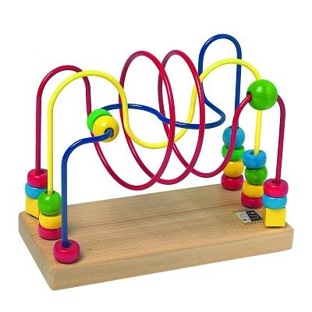

**Votre enfant peut rentrer le lendemain de ses 2 ans jusqu’au 31 décembre 2015.**

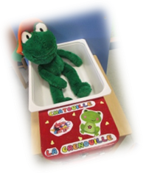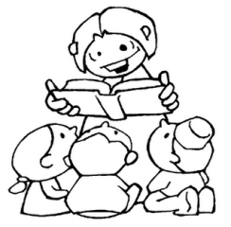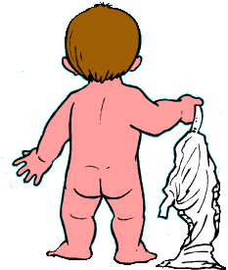

**Mon enfant sera-t-il *scolarisé toute la journée* ?** **NON**, il ne sera accueilli que la matinée.

**Mon enfant *n’est pas* *propre,* est-ce qu’il peut suivre la TPS ?** **OUI**, les couches sont acceptées.

**Si mon enfant suit une TPS, il ira plus vite au CP ?** **NON** ! Votre enfant passera ***4 ans à l’école maternelle***.

**Je travaille. Mon enfant sera-t-il prioritaire ?** **NON**, la commission prend en compte plusieurs critères.

**J’habite loin de l’école, est-ce que mon enfant fera toute sa scolarité au Petit Charlemagne ?**

**NON**, si vous dépendez d’un autre secteur, **votre enfant retournera OBLIGATOIREMENT dans son école de rattachement pour sa petite section.**

**La foire aux questions**